ŠKOLNÍ VZDĚLÁVACÍ PROGRAM
PRO ZÁJMOVÉ VZDĚLÁVÁNÍ

DOMU DĚTÍ A MLÁDEŽE MĚLNÍK
příspěvková organizace
se sídlem: sady Na Polabí 2854

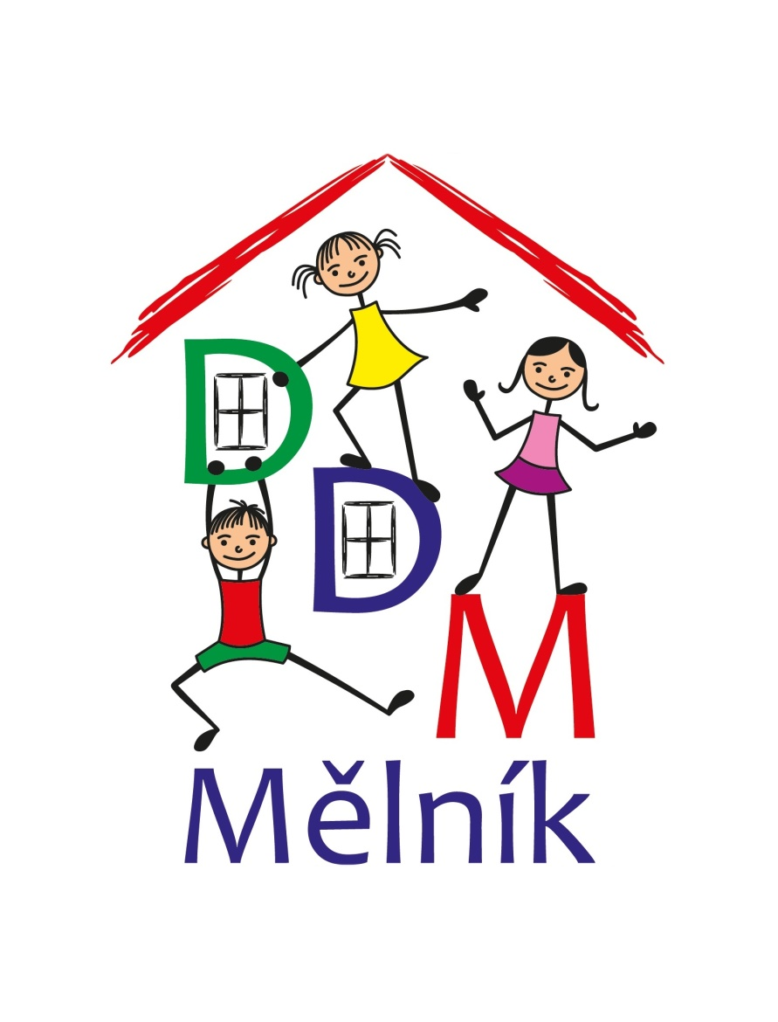
Obsah

I. Identifikační údaje 3
II. Charakteristika zařízení 4
III. Cíle vzdělávání 5
IV. Délka vzdělávání 8
V. Obsah 8
VI. Formy vzdělávání 8
VII. Podmínky přijímání účastníků 10
VIII. Průběh a ukončování vzdělávání 11
IX. Materiální podmínky 11
X. Popis personálních podmínek 12
XI. Popis ekonomických podmínek 13
XII. Popis podmínek bezpečnosti práce a ochrany zdraví 13
XIII. Ochrana osobních údajů (GDPR) 14
XIV. Závěrečná ustanovení 15

Přílohy:

- č. 1 Inkluzivní vzdělávání
- č. 2 Individuální plán (PLPP – Plán pedagogické podpory)
- Nabídka Zájmových útvarů pro školní rok 2019/2020
- Plán akcí na školní rok 2019/2020

Identifikační údaje

Název organizace: Dům dětí a mládeže Mělník, příspěvková organizace

Adresa: sady Na Polabí 2854
276 01 Mělník
Česká republika

Druh zařazení: Středisko volného času

Právní forma: Příspěvková organizace

Zřizovatel: Středočeský kraj
Zborovská 11
150 21 Praha 5
Česká republika

IČO: 49518941
IZO: 108 029 794
RED-IZO: 600 027 856
Kontakt: Tel: 315623028
E-mail: info@ddm-melnik.cz
Web. www.ddm-melnik.cz

Ředitelka organizace: Mgr. Helena Jiráčková

Datum poslední změny zařazení do rejstříku škol a školských zařízení:
8. 11. 2017

Aktualizace ŠVP: dne 1. 9. 2012
Aktualizace ŠVP: dne 2. 9. 2013
Aktualizace ŠVP: dne 1. 9. 2014
Aktualizace ŠVP: dne 1. 9. 2015
Aktualizace ŠVP: dne 1. 9. 2016
Aktualizace ŠVP: dne 1. 9. 2017
Aktualizace ŠVP: dne 1. 5. 2018
Aktualizace ŠVP: dne 2. 9. 2019

II. Charakteristika zařízení

Dům dětí a mládeže v Mělníku je státní školské zařízení se statusem příspěvkové organizace a z toho plynoucí právní subjektivitou zřizované
od 1. 4. 2001 Krajským úřadem v Praze.
Budova DDM v Mělníku je majetkem Městského úřadu Mělník. Dům dětí a mládeže leží na okraji města Mělníka v krásném prostředí lesoparku. Součástí prostoru budovy je i přilehlá venkovní terasa, která s budovou tvoří jeden celek. V budově se nachází velký sál, několik kluboven, učebny, šatny pro děti a kanceláře pro zaměstnance. Vybavení zařízení je na dobré úrovni, kapacita z hygienického hlediska je max. 120 účastníků/hod. Náplň činnosti organizace tvoří zájmové vzdělávání dětí, mládeže a ostatních zájemců v jejich volném čase.

Středisko volného času se řídí při zájmovém vzdělávání zákonem
č. 561/2004 Sb. o předškolním, základním, středním, vyšším, odborném a jiném vzdělávání v platném znění, zákonem č. 563/2004 Sb., o pedagogických pracovnících v platném znění, vyhláškou MŠMT č. 74/2005 Sb., o zájmovém vzdělávání a dalšími souvisejícími zákony, vyhláškami a metodickými pokyny.

Dům dětí a mládeže v Mělníku:
- Nabízí aktivní využití volného času pro všechny věkové kategorie od předškolního věku až po dospělé.
- Poskytuje všechny formy zájmového vzdělávání ve smyslu školského zákona a vyhlášky o zájmovém vzdělávání.
- Školám a školským zařízením poskytuje metodickou a odbornou pomoc
- Připravuje výukové programy pro školy.
- Organizuje ve spolupráci s Krajským úřadem Středočeského kraje soutěže, olympiády a přehlídky.
- Zapojuje se do prevence patologických jevů.
- Zapojuje se do projektů.
- Zaměřuje se na stále se měnící potřeby a zájmy všech účastníků zájmového vzdělávání.
- Motivuje a učí účastníky smysluplnému trávení volného času.
- Spolupracuje s rodiči.
- Spolupracuje s dalšími organizacemi.

III. Cíle vzdělávání

Cíle vzdělávání vycházejí z vyhlášky č. 74/2005 Sb. o zájmovém vzdělávání.

Obecnými cíli zájmového vzdělávání jsou:
- rozvoj osobnosti člověka, který bude vybaven poznávacími a sociálními způsobilostmi, mravními a duchovními hodnotami pro osobní a občanský život, výkon povolání nebo pracovní činnosti, získávání informací a učení se v průběhu celého života
- získání všeobecného vzdělání nebo všeobecného a odborného vzdělání
- pochopení a uplatňování zásad demokracie a právního státu, základních lidských práv a svobod spolu s odpovědností a smyslem pro sociální soudržnost
- pochopení a uplatňování principu rovnosti žen a mužů ve společnosti
- utváření vědomí národní a státní příslušnosti a respektu k etnické, národnostní, kulturní, jazykové a náboženské identitě každého
- poznání světových a evropských kulturních hodnot a tradic, pochopení a osvojení zásad a pravidel vycházejících z evropské integrace jako základu pro soužití v národním a mezinárodním měřítku
- získání a uplatňování znalosti o životním prostředí a jeho ochraně vycházející ze zásad trvale udržitelného rozvoje a o bezpečnosti a ochraně zdraví

Hlavním cílem zájmového vzdělávání je naučit účastníky aktivně využívat svůj volný čas, rozvíjet svůj zájem, talent, získávat nové poznatky, zkušenosti, dovednosti i návyky, realizovat se v kolektivu ostatních účastníků, adaptovat se v různém typu kolektivu a prostředí.
Konkrétní cíle vzdělávání jsou uvedeny v každém plánu zájmového vzdělávání. Cíle jsou vypracovány dle jednotlivých forem zájmového vzdělávání.
V rámci zájmového vzdělávání se prioritně zaměřujeme na rozvoj následujících klíčových kompetencí s přihlédnutím k věku, individuálním potřebám a zájmům všech účastníků:

Kompetence k učení
- Učí se s chutí, započatou prací dokončí, vybírá a využívá pro efektivní učení vhodné způsoby.
- Učí se plánovat, organizovat a vyhodnocovat vlastní činnost.
- Učí se nejen spontánně, ale i vědomě, klade si otázky, na které hledá odpovědi.
- Umí kriticky zhodnotit své výkony.
- Všímá si souvislostí mezi jevy, samostatně pozoruje a experimentuje.
- Umí získávat vědomosti z různých pramenů a zdrojů, získané poznatky dává do souvislosti.
- Zkušenosti uplatňuje v praktických situacích a v dalším učení.

Kompetence k řešení problémů
- Dokáže pod vedením vyřešit problém, nebo dokáže požádat o pomoc druhého.
- Nenechá se odradit případným nezdarem a hledá další řešení.
- Podporujeme samostatnost, tvořivost a logické myšlení.
- Podporujeme týmovou spolupráci při řešení problémů.
- Všímá si problémů druhých, umí nabídnout řešení.
- Uvědomuje si zodpovědnost za svá rozhodnutí.
- Umí využít svých znalostí, zkušeností a dovedností.

Kompetence komunikativní
- Umí se vyjádřit mluveným slovem.
- Nebojí se vyjádřit svůj názor.
- Naslouchá názorům druhých, alespoň částečně jim rozumí a respektuje je.
- Dokáže se účastnit dialogu.
- Využívá získané dovednosti ke spolupráci.
- Snaží se pracovat s informacemi.
- Učí se naslouchat druhým, jako nezbytný prvek účinné mezilidské komunikace.
- Podporuje přátelskou komunikaci mezi žáky, z různých tříd a ročníků.
- Dokáže prezentovat sebe sama a svojí práci.
- Učí se adekvátně chovat a reagovat na nejrůznější podněty z okolí.

Kompetence sociální
- Spolupracuje v kolektivu, učí se vnímat vzájemné odlišnosti, jako podmínku efektivní spolupráce.
- Rozvíjí svou schopnost, zastávat v týmu různé role.
- Podporujeme vzájemnou pomoc žáků, vytváříme situace, kdy se žáci vzájemně potřebují.
- Netolerujeme projevy rasismu, xenofobie a nacionalismu.
- Vyjadřuje své názory.
- Učí se jednat s dospělými i vrstevníky.
- Je ohleduplný k okolí a ochotný pomoci druhým.
- Učí se přijímat názory druhých, respektuje je a spolupracuje při řešení problémů.
- Upevňuje hygienické návyky.

Kompetence občanské
- Respektuje druhé.
- Netoleruje agresivní, hrubé, vulgární a nezdvořilé projevy žáků.
- Netolerujeme sociálně patologické projevy chování (šikana, drogy).
- Respektuje odlišnosti – osobní, kulturní, náboženské, atd.
- Dokáže v tísni pomoc – přiměřeně okolnostem.
- Dokáže odolat nátlaku druhých, i větší skupiny, v situacích, se kterými nesouhlasí.
- Učí se uvědomovat si, že za své činy má odpovědnost.
- Učí se znát svá práva a povinnosti.
- Dokáže vyhodnotit situaci, dle svých možností.
- Je ohleduplný k přírodě.
- Uvědomuje si své chování vůči sobě a svému okolí.
- Rozvíjí sociální dovednosti.

Kompetence pracovní
- Vedeme k pozitivnímu vztahu k práci, kvalitně odvedenou práci vždy pochválíme.
- Při výuce vytváříme podnětné a tvořivé pracovní prostředí.
- Používá bezpečné pracovní pomůcky a vybavení.
- Dokáže pracovat podle instrukcí a návodu.
- Váží si práce své i ostatní.
- Reaguje na potřeby a pomoc druhých.
- Svým pracovním přístupem se snaží chránit zdraví své i druhých.
- Dokáže své dovednosti a výsledky své práce nabídnout jiným.
- Je ohleduplný k přírodě a lidem kolem sebe.
- Umí udržovat pořádek ve svých věcech a na svém pracovním místě.
- Umí zhodnotit práci svou i druhých.
- Umí dokončit a vyhodnotit úspěšnost své práce.

V průběhu školního roku organizace ve všech formách zájmového vzdělávání podporuje environmentální výchovu a zdravý životní styl.

Environmentální výchova

- Rozvoj environmentální výchovy v oblasti:

- Znečištění životního prostředí, vody a ovzduší
- Hospodaření s odpady
- Ochrany přírody
- Šetření energií
- Změny klimatu
- Ozónové díry

- Zdravý životní styl – ukázat cestu, jak žít zdravě. Uvědomění si zodpovědnosti vůči životnímu prostředí a v této souvislost i vůči svému zdraví.

IV. Délka vzdělávání

Zájmové vzdělávání probíhá po celý školní rok podle povahy jednotlivých činností vždy od září do srpna, a to i ve dnech, kdy neprobíhá školní vyučování.
Délka vzdělávání ve formě zájmových útvarů je pro školní rok 2019/2020 stanovena v rozsahu minimálně 30 vyučujících hodin v období 16. září 2019
do 12. června 2020.

- Pravidelná zájmová činnost - zpravidla od poloviny září do poloviny června, účastníci se scházejí pravidelně minimálně 1x týdně (pokud není stanoveno jinak – např. 1x za 14 dní na 2 hodiny)
- Spontánní činnost - zpravidla od září do června
- Klubová činnost - zpravidla od září do června
- Táborová činnost - období školních prázdnin
- Příležitostná činnost - v průběhu září - červen
- Osvětová činnost - v průběhu září - červen
- Individuální práce - celoročně v rámci aktivit činností organizace

V. Obsah

Obsahem zájmového vzdělávání je naplnění volného času zájmovou činností, se zaměřením na různé oblasti volnočasových aktivit.

Každá zájmová činnost má zpracovaný plán činností a cílů včetně zaměření na rozvoj klíčových kompetencí.

VI. Formy vzdělávání

Zájmové vzdělávání se podle § 111 zákona č. 561/2004 Sb., o předškolním, základním, středním, vyšším odborném a jiném vzdělávání (školský zákon)
a vyhlášky 74/2005 Sb., o zájmovém vzdělávání uskutečňuje těmito formami:

- Pravidelná výchovná, vzdělávací a zájmová činnost
Realizace v zájmových útvarech vždy na jeden školní rok. Zájemci o zájmové vzdělávání mohou vybírat z různorodé nabídky zájmových útvarů.
Účastníci jednotlivých zájmových útvarů se scházejí 1x - 2x týdně, vždy od září do června každého roku.

- Příležitostná zájmová činnost
Výchovná, zájmová a tematicky určená činnost pro širokou veřejnost. Koná se většinou 1x - 2x v měsíci, vždy od září do června každého roku.

- Táborová činnost
Vyplnění volného času v období školních prázdnin po celý školní rok. Jednodenní a vícedenní pobytové akce, které se konají v místě, kde SVČ vykonává svou činnost, nebo mimo něj.

- Individuální práce
Vzniká na základě vytváření podmínek pro rozvoj nadání dětí, žáků
a studentů pomocí zájmového vzdělávání a individuálním přístupem k dětem, žákům a studentům se speciálními potřebami v zájmovém vzdělávání.

Vzdělávání dětí, žáků a studentů mimořádně nadaných se uskutečňuje v zájmových útvarech. Prezentace jejich činnosti probíhá formou ukázky práce ze ZÚ na veřejnosti prostřednictvím přehlídek a soutěží.

Individuální práce s dětmi, žáky se speciálními potřebami v zájmovém vzdělávání vzniká na základě spolupráce s rodiči, kteří předloží organizaci lékařskou zprávu o druhu zdravotního postižení nebo zdravotního znevýhodnění jejich dítěte. Se souhlasem rodičů je vypracován individuální plán vzdělávání ve spolupráci s pedagogicko - psychologickou poradnou a ošetřujícím lékařem vzdělavatelného dítěte, žáka, studenta. Tento plán se může v průběhu vzdělávání dle potřeb účastníka měnit.

- Spontánní činnost
Využívání otevřené nabídky spontánní činnosti pro děti, žáky, studenty a dospělé, od pondělí do pátku v odpoledních hodinách v několika možných zájmových aktivitách.

- Osvětová činnost
Shromažďování a poskytování informací pro děti, žáky, studenty a další osoby k prevenci sociálně patologických jevů.
Pořádání výukových programových akcí pro MŠ, ZŠ a SŠ.

- Organizování soutěží a přehlídek dětí a žáků
Spolupráce se školami a dalšími institucemi.

VII. Podmínky přijímání účastníků

Účastníci zájmového vzdělávání jsou přijímáni dle potřeb organizace pro jednotlivé formy vzdělávání. Za každou formu vzdělávání je stanovena výše úplaty, kterou musí účastník uhradit.

Přihlašování k pravidelné zájmové činnosti, na akce dětí, žáků a studentů bez zákonných zástupců, na pobytové akce a tábory probíhá prostřednictvím elektronického rezervačního systému Domeček. Od účastníků je vyžadována také tištěná přihláška podepsaná zákonným zástupcem. Na účastníky nejsou kladeny zvláštní požadavky. Do zájmových útvarů s volnou kapacitou se účastník může přihlásit v průběhu celého školního roku.
Přihláška je účastníkovi vygenerována ke stažení do klientského účtu jeho zákonného zástupce (příp. osoby pověřené přihlášením dítěte). Vytištěnou a podepsanou přihlášku donese na první hodinu zájmového útvaru nebo na recepci DDM před zahájením činnosti ZÚ.
Pokud není stanoveno jinak, platba ZÚ musí být provedena do 5 dnů od obdržení přihlášky na e-mail.

- Pro účast na klubové – spontánní činnosti žáků a studentů vyžaduje organizace jméno a příjmení pedagogického doprovodu, název školy a počet zúčastněných žáků.
- Pro účast na klubové – spontánní činnosti dětí, rodičů a dospělých vyžaduje organizace jméno a příjmení účastníka.
- Pro účast na příležitostných, vzdělávacích a výukových akcích vyžaduje organizace úhradu vstupenky na akci (pokud není stanoveno jinak).

Organizace nabízí významný prostor pro integraci dětí, žáků a studentů se speciálními vzdělávacími potřebami. Integrace může mít formu individuální nebo skupinovou.
Účastníci se speciálními vzdělávacími potřebami mají rovněž právo na zájmové vzdělávání, mají možnost si vybrat činnosti, které odpovídají jejich možnostem a potřebám. Rozsah jejich účasti je limitován podmínkami organizace. Pedagog pro ně sestaví vzdělávací plán činností zájmového vzdělávání.
Účastníci nadaní a talentovaní mohou svůj talent a nadání prohlubovat ve všech činnostech organizace. Speciální pedagog organizace (příp. školní asistent z projektu Šablony II – DDM Mělník) pro ně připraví specifické potřeby nutné pro jejich rozvoj, případně doporučí, kde mohou své nadání a talent dále rozvíjet.
Účastníci se sociálním znevýhodněním mohou požádat ředitelku organizace o sociální slevu na výchovně vzdělávací činnost.

VIII. Průběh a ukončování vzdělávání

O průběhu zájmového vzdělávání je vedena písemná dokumentace. V dokumentaci zájmových útvarů je evidována docházka přihlášených účastníků, celoroční plán zájmového útvaru a záznam obsahové náplně hodiny. Ostatní činnosti organizace jsou dokumentovány dle potřeb DDM.

Ukončení zájmového vzdělávání během školního roku je možné ze závažných důvodů (odstěhování, dlouhodobá nemoc) – je nutná písemná žádost. V ostatních případech (např. časový překryv s jinými aktivitami, nezájem dítěte, nevhodné chování) není možné vrátit uhrazený poplatek ani jeho poměrnou část.

IX. Materiální podmínky

SVČ provozuje svou činnost v samostatné budově ležící v lesoparku na okraji města. Součástí budovy je přilehlá terasa se zabudovaným krbem. K rychlému občerstvení účastníků zájmového vzdělávání slouží bufet (teplé i studené nápoje, sušenky, drobné občerstvení) umístěný v recepci budovy.
Vybavení učeben, prostor a celkové zázemí organizace je moderní, kvalitně vybavené učebním materiálem a pomůckami, audiovizuální technikou a speciálními přístroji.
Vnitřní prostory a okolí DDM jsou upraveny tak, aby sloužily k inspiraci a relaxaci účastníků zájmového vzdělávání a odpovídaly estetickým normám.
Prostory DDM splňují předpisy bezpečnosti práce, ochrany zdraví, hygieny a protipožárních předpisů.
Odborné a specializované učebny v budově organizace:
- Recepce - služba
- Tvořivá dílna
- Učebna - přízemí (hudebna a modelárna)
- Keramika
- Jazyková učebna - 1. patro
- Kinect
- Velký sál
- Herna – Hernička
- Počítačová učebna
- Hudebna - sál
Mimo budovu:
- Horolezecká stěna
- Multifunkční hřiště
Zaměstnanci mají k dispozici přidělené kanceláře.
Učební pomůcky a ostatní vybavení jsou uloženy ve skladových místnostech. Vnitřní uspořádání budovy doplňuje sociální zařízení.
Prostory pro zájmové vzdělávání, které neprobíhá přímo v budově organizace, jsou pečlivě vybírány a posuzovány tak, aby splňovaly všechny požadované normy.
Sportovní zájmové útvary: Házená, Basketbal, Volejbal, Judo, Florbal, Kopaná
a Mažoretky realizují svou činnost v objektech:
- Sportovní areál TJ EMĚ Mělník
- ISŠT Mělník, K učilišti 2566
- SPŠ stavební Mělník, Českobratrská 386
- Gymnázium Jana Palacha, Mělník, Pod Vrchem 3421
- Základní škola J. Matiegky, Mělník, Pražská 2817
- Sportovní hala BIOS, Mělník, Řipská 3378
- VOŠ zahradnická a Střední zahradnická škola v Mělníku, Na Polabí 411
Nové učební pomůcky a ostatní vybavení jsou vybírány během celého školního roku s přihlédnutím k potřebám a bezpečnosti všech účastníků zájmového vzdělávání.

X. Popis personálních podmínek

Celkový počet interních zaměstnanců DDM včetně ředitelky tvoří 16 zaměstnanců, z toho 11 pedagogických pracovníků a 5 provozních pracovníků.

Je kladen důraz na vzdělávání pedagogických pracovníků. Pokud pedagog není plně kvalifikován podle Zákona 563/2004 Sb., o pedagogických pracovnících, vzdělává se v programu celoživotního vzdělávání.

Provozní pracovníci zajišťují bezproblémový chod DDM (hospodářka, uklízečka, správce sítě, pracovníci recepce).

Aktivity zájmového vzdělávání jsou zajišťovány také pomocí externích pracovníků. Jejich práce je využívána při vedení zájmových útvarů, zajišťování táborových činností, ale také při příležitostných akcích. Těchto pracovníků bývá přibližně kolem 90 ročně.

Personální podmínky v DDM jsou velmi dobré. Pracuje zde sehraný kolektiv, který má profesní nadšení, sebevzdělává se a vyhledává nové oblasti zájmového vzdělávání.

XI. Popis ekonomických podmínek

Veškerá hlavní činnost DDM je financována z rozpočtu zřizovatele, z dotací městského úřadu Mělník, z vlastních příjmů, z doplňkové činnosti, z finančních a věcných darů, ze získaných grantů a dotací.

Čerpání finančních prostředků DDM je stanoveno závaznými ukazateli rozpočtu. O jejich pohybu jsou vedeny záznamy v účetnictví organizace.

Zájmové vzdělávání je poskytováno zpravidla za úplatu. Splatnost úplaty stanoví ředitelka, může ji rozdělit do více splátek. Úplata může být snížena nebo prominuta dle pravidel uvedených ve vyhlášce č. 74/2005 Sb., o zájmovém vzdělávání.

Výše úplaty za zájmové útvary, tábory a větší akce podléhají schválení vedení DDM. Částku úplaty za zájmové vzdělávání naleznete v nabídce zájmových útvarů DDM Mělník (vždy pro daný školní rok) na webových stránkách organizace www.ddm-melnik.cz nebo přímo v budově DDM Mělník.

XII. Popis podmínek bezpečnosti práce a ochrany zdraví

- DDM Mělník vyhledává, zjišťuje a zhodnocuje možná rizika vyplývající při různých formách zájmového vzdělávání ve všech prostorech určených pro činnosti zájmového vzdělávání. Současně i přijímá opatření k prevenci rizik.
- Zajišťuje bezpečnost a ochranu zdraví účastníků při vzdělávání a s ním přímo souvisejících činnostech.
- Poskytuje účastníkům zájmového vzdělávání nezbytné informace k zajištění bezpečnosti a ochrany zdraví.
- Vede evidenci úrazů dětí, žáků a studentů. Záznam o úrazu zasílá stanoveným orgánům a institucím. Podrobnosti stanoví vyhláška č. 64/2005 Sb., o evidenci úrazů dětí, žáků a studentů.
- Prostory DDM splňují vyhlášku Ministerstva zdravotnictví č. 410/2005 Sb., o hygienických požadavcích na prostory a provoz zařízení a provozoven pro výchovu a vzdělávání dětí a mládeže (v aktuálním znění).
- Všechny prostory jsou pravidelně kontrolovány.
- Všechny prostory jsou denně uklízeny a místnosti pravidelně větrány.
- Všechny přístroje, zařízení, sportovní pomůcky a atrakce jsou pravidelně kontrolovány.
- Únikové cesty a schodiště jsou řádně označeny.
- V budově se nachází prostory pro poskytnutí první pomoci a prostory pro relaxaci.
- Všechny nebezpečné předměty jsou řádně označeny.
- Ve všech prostorách je zákaz kouření, konzumace, distribuce a držení alkoholických nápojů a psychotropních látek.
- Odborné učebny mají zpracovány provozní řády.
- Účastníci činností jsou chráněni před případným násilným chováním, šikanou a dalšími patologickými jevy.
- Všichni zaměstnanci SVČ jsou proškoleni v rámci BOZ a PO.
- Všichni zaměstnanci jsou proškoleni z Hygienického minima.
- Většina zaměstnanců je proškolena z první pomoci v rámci školení Zdravotník zotavovacích akcí.
- Všichni účastníci jsou seznámeni s Vnitřním řádem a zásadami BOZP a PO.
- Všichni účastníci zájmového vzdělávání a zaměstnanci organizace jsou seznámeni se Směrnicí organizace k ochraně osobních údajů.
- V budově je zveřejněn:
- Vnitřní řád
- Požární řád
- Požární poplachová směrnice
- Evakuační řád
- Evakuační plán
- Kontakty na:
- Linku tísňového volání 112
- Záchrannou službu 155
- Požární ochranu 150
- Policii ČR 158
- Městskou policii 156

- DDM vytváří zdravé sociální klima všem účastníkům zájmového vzdělávání.

XIII. Ochrana osobních údajů (GDPR)

Osobní údaje účastníků zájmového vzdělávání jsou v organizaci zpracovávány na základě povinné školské matriky (zákon č. 561/2004 Sb., Školský zákon, §28), jiného důvodu (oprávněného zájmu) nebo se souhlasem subjektů údajů.
Osobní data v dokumentech jsou zpracovávána způsobem, který zajistí náležité zabezpečení osobních údajů, včetně jejich ochrany (pomocí technických a organizačních opatření) před neoprávněným přístupem, náhodnou ztrátou, zničením nebo poškozením údajů.

Formou diskuzí v zájmových útvarech a v táborové činnosti organizace podporuje prevenci a výchovu k ochraně osobních údajů. Účastníci zájmového vzdělávání jsou seznamováni s problematikou ochrany osobních údajů. Diskuze jsou zaměřeny zejména na:
- zásady ochrany osobních údajů
- práva při ochraně osobních údajů
- používání osobních údajů pro účely marketingu
- bezpečné využívání informačních technologií a chování na internetu

Směrnice organizace k ochraně osobních údajů je přístupná v tištěné podobě v budově DDM Mělník (na recepci) v provozních hodinách.

XIV. Závěrečná ustanovení

- Školní vzdělávací program byl zpracován s aktivní pomocí všech pracovníků DDM Mělník.

- Školní vzdělávací program je otevřeným dokumentem. Je chápán jako materiál, který bude doplňován, dotvářen, inovován a aktualizován podle momentálních podmínek, které v průběhu školního roku vznikají.

- Aktualizace probíhají přímo nebo formou dodatků. Dodatky Školního vzdělávacího programu zpracovává ředitelka z podkladů a požadavků zaměstnanců.

- Školní vzdělávací program je zveřejněn v budově DDM Mělník a na webových stránkách DDM Mělník www.ddm-melnik.cz

- Jednotlivé změny budou vždy projednány na poradách a schváleny pedagogickou radou.

V Mělníku 2. 9. 2019 Mgr. Helena Jiráčková
ředitelka
Příloha ŠVP č. 1 - Inkluzivní vzdělávání

INKLUZIVNÍ VZDĚLÁVÁNÍ
ve Středisku volného času – DDM Mělník

Příloha Školního vzdělávacího plánu ze dne 2. 9. 2019

Inkluzivní (společné vzdělávání) vytváří podmínky pro vzdělávání některých žáků se speciálními vzdělávacími potřebami.
Zákonné normy:
Novela školského zákona č. 82/2015 Sb. (Školský zákon)
Vyhláška č. 27/2016 Sb. (vzdělávání žáků se speciálními vzdělávacími potřebami a dětí a žáků nadaných).
Metodika pro nastavování podpůrných opatření ve školách ve spolupráci se školskými poradenskými zařízeními.

ŽÁK SE SPECIÁLNÍMI VZDĚLÁVACÍMI POTŘEBAMI
Dítětem, žákem a studentem se speciálními vzdělávacími potřebami se rozumí osoba, která k naplnění svých vzdělávacích možností nebo k uplatnění nebo užívání svých práv na rovnoprávném základě s ostatními potřebuje poskytnutí podpůrných opatření. Podpůrnými opatřeními se rozumí nezbytné úpravy ve vzdělávání a školských službách odpovídající zdravotnímu stavu, kulturnímu prostředí nebo jiným životním podmínkám dítěte, žáka nebo studenta.
Děti, žáci a studenti se speciálními vzdělávacími potřebami mají právo na bezplatné poskytování podpůrných opatření školou a školským zařízením.

PODPORA ŽÁKŮ SE SPECIÁLNÍMI VZDĚLÁVACÍMI POTŘEBAMI
Podpůrná opatření 1. stupně
Středisko volného času – DDM Mělník volí podpůrná opatření prvního stupně tehdy, pokud účastník zájmového vzdělání má takové obtíže, že je nezbytné jeho vzdělávání podpořit prostředky pedagogické intervence (změny v metodách a výukových postupech, změny v organizaci výuky účastníka, úpravy v hodnocení, v začleňování do sociální a komunikační sítě zájmového kroužku.

Pokud se jedná o drobné úpravy v rámci jednoho kroužku, je úprava věcí individualizace výuky a práce jednoho pedagoga.
Vedoucí kroužku zaznamená v Deníku zájmového útvaru:
- informaci o nutnosti individuálního přístupu účastníka
- vytvoří plán změn v organizaci kroužku a přístupu k účastníkovi
- vytvoří individuální plán vzdělávání
- stanoví způsob individuální práce s účastníkem
- informuje nadřízeného pracovníka SVČ
- konzultuje změny v přístupu se zákonnými zástupci
- své kroky hodnotí 1x za tři měsíce

Pokud již přímá podpora nepostačuje, vedoucí zájmového kroužku společně s dalšími pedagogy a vedením SVČ vytvoří Plán pedagogické podpory (PLPP).

S plánem pedagogické podpory je seznámen účastník zájmové činnosti, zákonný zástupce a další pracovníci, kteří mají účastníka ve svém zájmovém kroužku.

PLÁN PEDAGOGICKÉ PODPORY (PLPP) OBSAHUJE:
Jméno a příjmení účastníka
Název zájmového kroužku, den a hodina schůzek
Důvod k sestavení PLPP
Datum vyhotovení
Datum plánovaného vyhodnocení (1x za 3 měsíce)
I. Charakteristika účastníka – popis obtíží, silné a slabé stránky
II. Stanovení cílů PLPP – stanovení cílů rozvoje účastníka
III. Podpůrná opatření v SVČ
a) metody výuky – změny, úpravy
b) úpravy v organizaci výuky v zájmovém kroužku
c) hodnocení účastníka – jaké nastanou změny v hodnocení
d) pomůcky
e) vyhodnocení účinnosti PLPP datum
Plán je následně vyhodnocován 1x za 3 měsíce.
Formulář PLPP v příloze č.3 Vyhlášky č. 27/2016.

Pedagogové SVČ následně vyhodnocují efektivitu zvolených úprav. Pokud se ani s dodatečnou podporou pedagogů vzdělávání žáka nezlepší a nemá trend zlepšovat nebo je jeho stav naopak setrvalý nebo se horší – pak je vhodné účastníkovi a zákonným zástupcům doporučit, aby navštívili školské poradenské zařízení.
SVČ zajistí předání PLPP školskému poradenskému zařízení, aby se předešlo uplatňování neúčinných podpůrných opatření.

V Mělníku 2. 9. 2019

Mgr. Helena Jiráčková
ředitelka DDM Mělník
Příloha ŠVP č. 2 - Individuální plán (PLPP - Plán pedagogické podpory)

INDIVIDUÁLNÍ PLÁN podpůrná opatření 1. stupně

Jméno, příjmení | zájmový  kroužek | vedoucí kroužku |  | datum sestavení plánu
Zjištěné obtíže:
Plán individuálního přístupu:
Hodnocení (proběhne 1x za tři měsíce):
Datum hodnocení plánu: |  |  | Hodnotil/a:
Vyhodnocení individuálního plánu:

Další změny:

Zjištěné nedostatky:
Datum hodnocení plánu: |  |  | Hodnotil/a:
Vyhodnocení individuálního plánu:

Další změny:

Zjištěné nedostatky:
Datum hodnocení plánu: |  |  | Hodnotil/a:
Vyhodnocení individuálního plánu:

Další změny:

Zjištěné nedostatky:

V…………………………………… Podpis vedoucího……………………………………

Dne ………………………………… Schválil/a…………………………………………….
Příloha ŠVP č. 3 – Nabídka zájmových útvarů pro školní rok 2019/2020
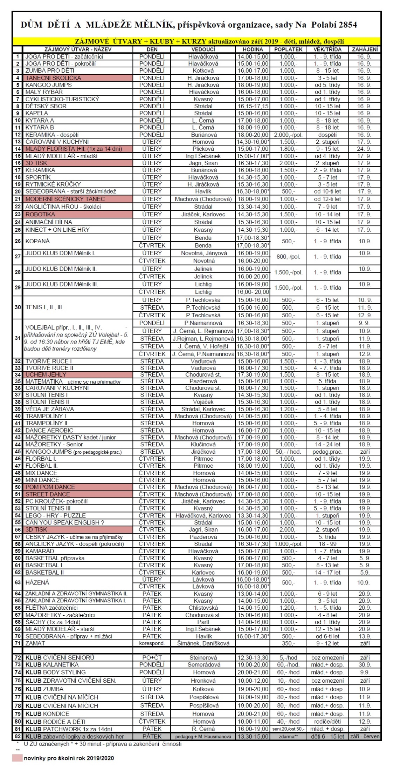
Příloha ŠVP č. 4 – Plán akcí na školní rok 2019/2020

